Министерство образования Саратовской области

Тема урока:
«Чтение слов и предложений с изученными буквами»

Открытый урок по предмету
«Обучение грамоте», 1 ^{а} класс
МОУ СОШ №1 п. Мокроус
Федоровского района
Герасимовой Натальи Анатольевны

Мокроус 2007/2008 учебный год

Тема урока: «Чтение слов и предложений с изученными буквами».

Цели урока:
1. Формировать навык правильного, плавного, осознанного, выразительного чтения.
2. Развитие логического мышления, речи, памяти, творческих способностей, фонематического слуха, обогащение словарного запаса учащихся.
3. Прививать любовь к чтению.

Тип урока: обобщение и систематизация знаний.
Форма урока: урок – игра.
Методы: проблемный, наглядный, словесный, самостоятельная работа.
Формы работы: фронтальная, в парах.

Оборудование:
Карточки - игрушки для работы в парах. Схемы слов. Рисунок елочки. Елочные игрушки из бумаги. Карточки со слогами в форме следов. Карточки со словами из предложения. Мультимедийный проектор с экраном. Учебник «Русская азбука» под редакцией В. Г. Горецкого.

Ход урока.
1. Организационный момент.
2. Сообщение темы и целей урока.
Учитель:
- Тема нашего урока: «Чтение слов и предложений с изученными буквами». (Слайд № 1)
- Сегодня на уроке мы с вами будем читать слоги, составлять и читать слова и предложения, соотносить слова со схемами, составлять рассказ. Но урок у нас сегодня немного необычный. А вот почему необычный, вы сейчас узнаете.
- Какое сейчас время года? (Зима.)
- Какой самый любимый праздник у детей в это время года? (Новый год) - Вот сегодня мы с вами и начнем готовиться к этому празднику, а именно наряжать ёлку.
- Но прежде, чем мы займемся новогодними приготовлениями, давайте немного
разомнемся.
3. Речевая разминка.
а) Чистоговорка. (Слайд №2)
Ба – бу – бы –
на дворе стоят столбы,
бу – бы – ба –
из окна торчит труба,
до – ду – да –
гудят провода,
уж – жу – жу –
молока дадим ужу.
б) Учитель:
- Я называю звуки, а вы буквы.
[с] (эс), [к’] (ка), [р] (эр), [з] (зэ),[н’] (эн),[м] (эм),[т’] (тэ),[йа] (я).
в) Игра « Буквы перепутались». ( На наборном полотне меняю местами буквы, а дети должны ответить какие буквы стоят не на месте и почему.)
Учитель:
- Молодцы! Вы отлично справились с заданиями.
4. Систематизация знаний.
1) Чтение слогов.
Учитель:
– Ну, что ж. Прежде чем наряжать елку ее нужно приобрести. А где можно приобрести
елку? (В лесу, на базаре, в магазине и др.)
- Есть специальные питомники, в которых выращивают елки. А можно и в лесу, но только для этого нужно иметь специальное разрешение. Вот в лес мы сейчас и отправимся. А идти мы будем по специально протоптанной дорожке. (На доске вырезанные из бумаги следы, на которых написаны слоги.)

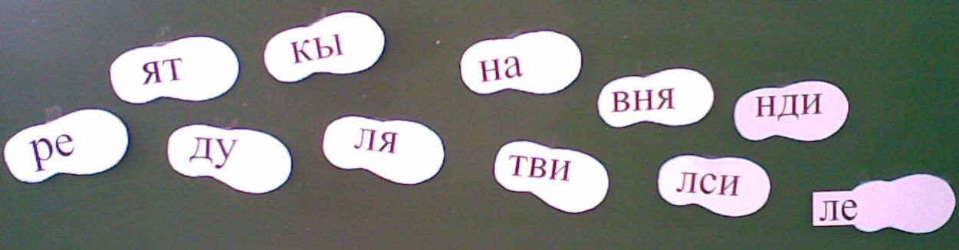

Дети читают слоги на следах. На последнем следе написано слово «лесник», но сначала от слова виден только первый слог «ле».
Учитель:
- Какое слово может прятаться за этим следом? (Дети называют слова, которые начинаются на слог «ле»)
- А теперь посмотрим, какое же на самом деле слово спряталось за следом. (Учитель постепенно вытягивает карточку со словом, а дети читают.)

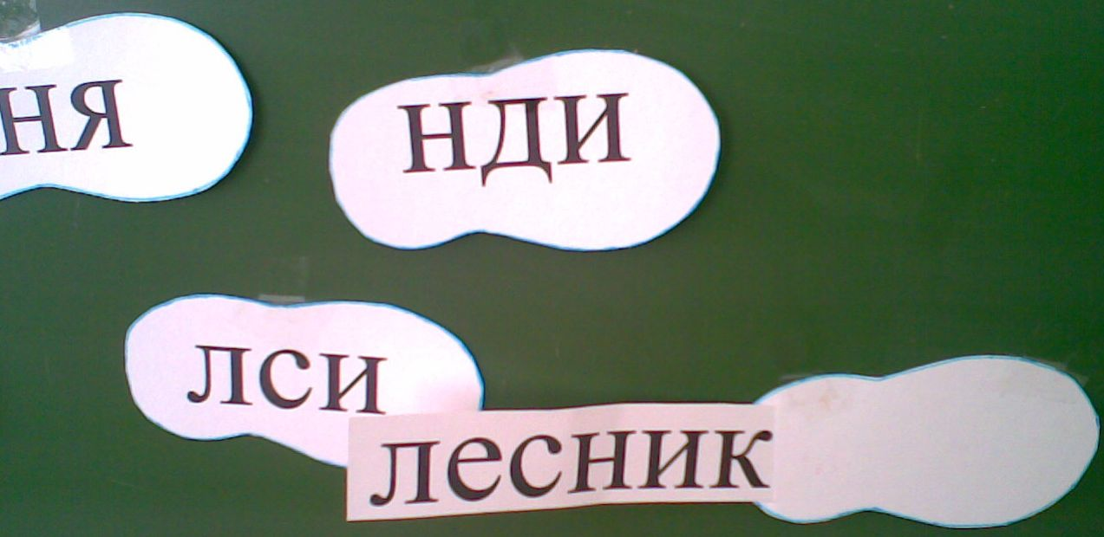
Учитель:
- А кто такой лесник? (Ответы детей.)
- Лесник – это работник лесного хозяйства.
- Ну, вот мы и дошли до места. (Слайд № 3)
- Только вот какая елка наша? Как вы думаете, любую елку можно срубить? (Нет, только ту, на которую укажет лесник.)
- Лесник сказал, что наша елка та, которая больше самых маленьких и меньше самой большой. Посмотрите внимательно на елочки и скажите, какая наша.
(Дети высказывают свои мнения. Правильный ответ под номером 1)
Учитель:
- Ну что ж, давайте проверим, правильно ли вы ответили. (На экране исчезают все елки кроме №1).
Учитель:
- Ну, молодцы! А чем наряжают елку? (Игрушками, гирляндами, мишурой.)
- А где их приобретают? (В магазине.)
- Вот туда мы и отправимся, а расплачиваться за игрушки будем своими знаниями.
(на доске открываются задания)
2) Работа со схемами слов.
Учитель:
- Что сначала вешают на елку? (Гирлянду.)
- Её мы сможем приобрести, если выполним следующее задание.
Нужно соотнести слова со схемой.

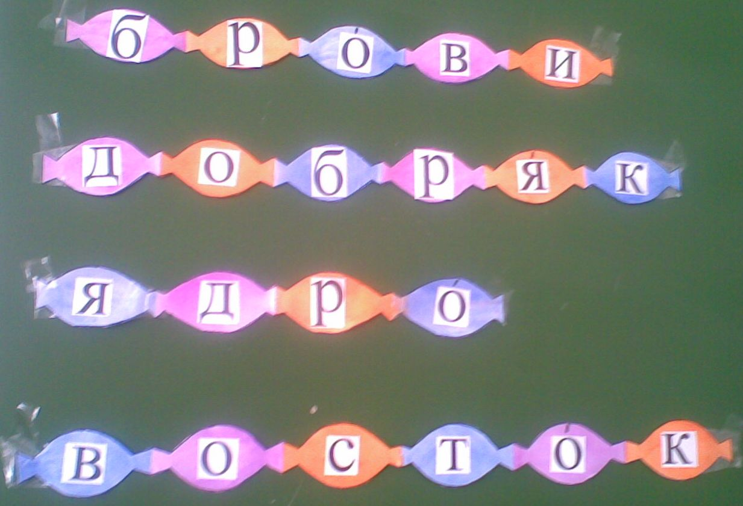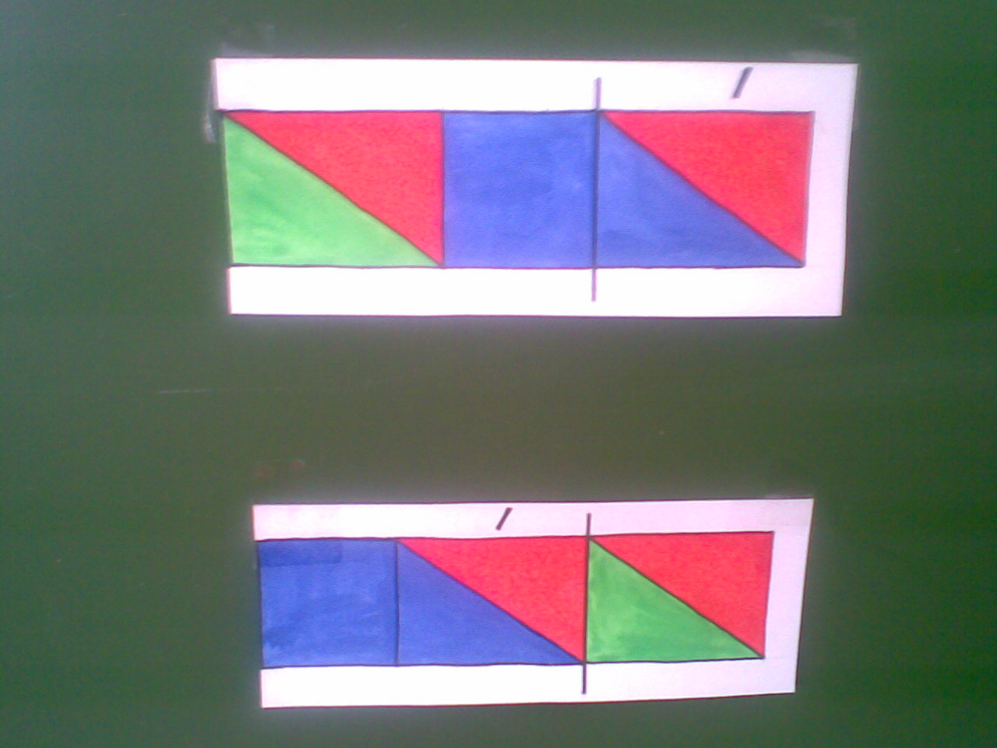

( Сначала дети читают слова, рассказывают, о чем нам говорят схемы, а затем соотносят схемы со словами. Гирлянды с угаданными словами прикрепляются на елку).
- Молодцы!
3) Физминутка. (Проводит подготовленный ученик.)
Два притопа, два прихлопа.
Ежики, ежики.
Наковали, наковали.
Ножницы, ножницы.
Бег на месте, бег на месте.
Зайчики, зайчики.
Ну-ка дружно, ну-ка вместе.
Девочки, мальчики.
4) Знакомство с новым многозначным словом.
Учитель:
– А, что же прикрепляют на макушку елки? (звезду).
- Мы сможем приобрести звезду, если выполним задание. (Слайд № 4)
Учитель:
- Прочитайте слова. (Дети хором читают слова по слогам)
- Какое слово лишнее и почему? (Лишнее слово «язык», так как в этом слове буква «я» обозначает два звука).
- А как вы понимаете слово «язык»? (Ответы детей)
- Давайте прочитаем в учебнике. Но прежде, чем начнем читать текст, давайте прочитаем трудные слова, которые нам встретятся. (Слайд № 5).

Дети хором читают слова, затем разбирается значение непонятных им слов.
Чтение текста. (Три отрывка зачитывают хорошо читающие дети, а последний зачитывается жужжащим чтением. После прочтения дети еще раз объясняют значение слова «язык», которое сопровождается соответствующими картинками (Слайды № 6 – 9)).
Учитель:
- А какие еще многозначные слова вы знаете? (Кран, ручка.)
- Молодцы!
(Звезда прикрепляется на елку.)
5) Составление слов и предложения.
Учитель:
– А чем еще украшают елку? (Елочными игрушками.)
- Посмотрите, какие красивые шары, но приобрести мы их сможем, если выполним задание. (Слайд №10) (На доске висят елочные шары, а на слайде задание.)

Учитель:
- Нужно составить слова, но сначала давайте прочитаем части слов. (Дети читают части слов, составляют слова, по щелчку мыши, шары с угаданными словами исчезают, а на доске переворачиваются карточки с составленными словами).

весело Умка сугробам медвежонок бегал по

Учитель:
- Можно ли эту группу слов назвать предложением? (Нет, так как нет смысла, слова стоят не по порядку)
- Составьте из слов предложение. (Дети составляют предложение. Учитель на доске ставит карточки со словами по порядку.)
медвежонок Умка весело бегал по сугробам

Учитель:
- А теперь эту группу слов можно назвать предложением? (Нет, так как первое слово должно быть с большой буквы, а в конце предложения должна стоять точка.)
(Учитель прикрепляет в первом слове большую букву «м», а в конце предложения точку.)
- Почему слово «Умка» написано с заглавной буквы? (Это кличка животного.)
- Молодцы! Теперь вы можете повесить эти шары на елку. (Дети вешают шары на елку.)

- Составление слов и рассказа.
Работа в парах.
Учитель:
- А следующие игрушки – хлопушки. У вас на партах лежат разрезанные игрушки – хлопушки. На каждой части написана буква. Вам нужно составить из букв слова, а работать вы будете в парах. (Дети составляют слова)
Учитель:
- А теперь давайте проверим, какие слова у вас получились. ( Слайд № 11)

- Какое слово получилось на хлопушках под № 1? (Дети)
(На экране появляется хлопушка с первым словом. Аналогично проверяются остальные слова и по щелчку мыши появляется следующее слово.)
Учитель:
- Давайте еще раз прочитаем слова, которые у вас получились. (Дети хором читают слова)
- Молодцы! А теперь нужно составить рассказ, используя эти слова.
(Заслушиваются рассказы детей).
- Молодцы! Теперь мы можем повесить на елку хлопушки. (Дети вешают хлопушки на елку.)

7) Учитель:
– Ну, вот мы и нарядили нашу елку, посмотрите какая она красивая!

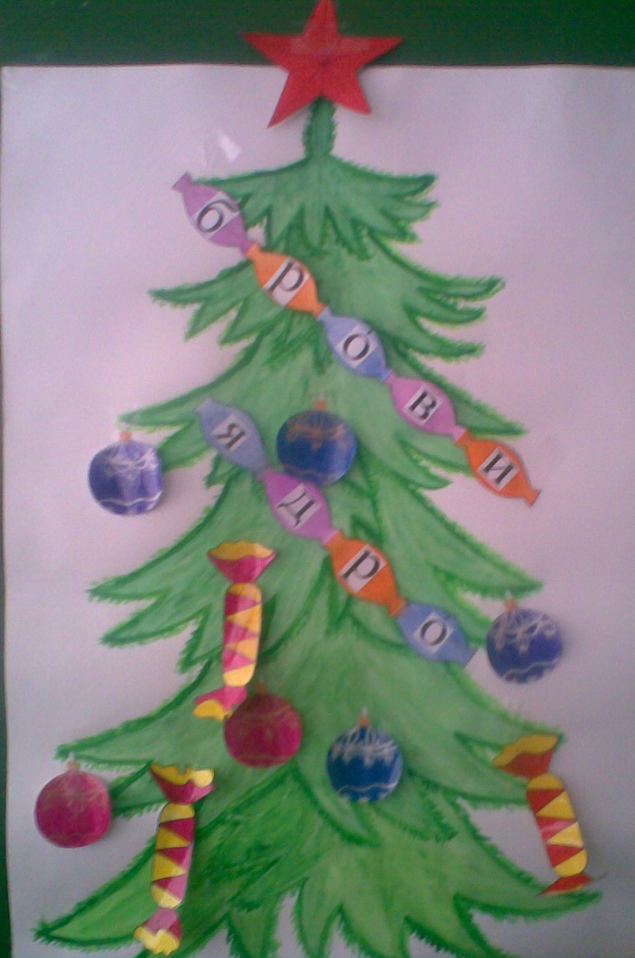

А на слайде появляется анимационная картинка наряженной елки. (Слайд №12..)
Учитель:
- А кого еще не хватает рядом с елкой? (Деда Мороза и Снегурочки.) (Слайд №12)
- Дед Мороз со Снегурочкой внимательно наблюдали за вами. Им очень понравилось, как вы работали на уроке. Поэтому они приглашают вас на Новогодний карнавал, который состоится 27 декабря в 12 часов дня.
5. Итог урока.
- Какие задания мы сегодня с вами выполняли?
- Какое задание понравилось больше всего?
- Какие знания и умения помогли нам справиться с заданиями?
- Что нового узнали?

Картинки для слайда № 12 взяла на сайте http://www.lenagold.ru

